Министерство образования Республики Крым
Управление образования г. Ялта
Симеизский УВК

Реферат
На тему: «Нахождение центра шара вписанного в пирамиду»
Ученицы 11-Б класса
Симеизского УВК
Черняевой Марины Алексеевны

Учитель Титова Валентина Николаевна
ПГТ Симеиз
План:

- Вступление
- Шар, вписанный в пирамиду
А) Утверждение 1
Б) Утверждение 2
В) Утверждение 3
Г) Утверждение 4
- Литература

Вступление

Задачи по стереометрии на комбинацию сфер (шаров) с другими геометрическими объектами традиционно являются одними из самых сложных и интересных одновременно. Разнообразие вариантов взаимного расположения, трудности геометрического представления и изображения делают эту тему популярной на вступительных экзаменах в ведущие вузы России и ЕГЭ.
При решении таких задач важно провести методически грамотный анализ конфигурации, правильно понять условия взаимного расположения сферы (шара) и геометрических объектов, иметь хорошее геометрическое воображение. Как правило, только в этом случае удается сложную пространственную задачу разложить на элементы и решить.
Давайте начнем с малого и вспомним, что такое шар и пирамида. Итак, шар - это тело правильной геометрической формы, ограниченное поверхностью шара. Шар возможно получить методом вращения полукруга/круга около диаметра. Пирамида — это многогранник, у которого одна грань — основание пирамиды — произвольный многоугольник, а остальные — боковые грани — треугольники с общей вершиной, называемой вершиной пирамиды.

Шар, вписанный в пирамиду

Чтобы легко справиться с решением задач на шар, вписанный в пирамиду, полезно разобрать небольшой теоретический материал.
Шар вписан в пирамиду (или сфера вписана в пирамиду) — значит, шар (сфера) касаются каждой грани пирамиды. Плоскости, содержащие грани пирамиды, являются касательными плоскостями шара. Отрезки, соединяющие центр шара с точками касания, перпендикуляры к касательным плоскостям. Их длины равны радиусу шара. Центр вписанного в пирамиду шара — точка пересечения бисекторных плоскостей двугранных углов при основании (то есть плоскостей, делящих эти углы пополам).
Чаще всего в задачах речь идет о шаре, вписанном в правильную пирамиду. Шар можно вписать в любую правильную пирамиду. Центр шара в этом случае лежит на высоте пирамиды.

Утверждение 1.
В произвольную треугольную пирамиду можно вписать сферу.
Доказательство.
Пусть SABC – треугольная пирамида, AKS CMS , – биссекторные плоскости двугранных углов с ребрами BC и AB, SP – прямая их пересечения. По свойству бисекторных плоскостей, всякая точка прямой SP равноудалена от боковых граней пирамиды. Бисекторная плоскость двугранного угла, образованного основанием и боковой гранью ASB пересекает прямую SP в точке O, равноудаленной уже от всех граней пирамиды. Точка O является центром сферы, вписанной в треугольную пирамиду SABC.
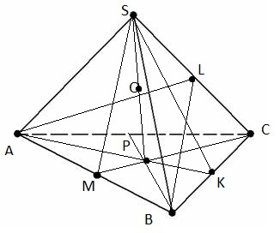

Утверждение 2.
Центр сферы, вписанной в правильную треугольную пирамиду, лежит на высоте пирамиды.
Доказательство.
Пусть M, K – середины ребер AB, BC . Тогда плоскости ASK, CSM являются биссекторными плоскостями для двугранных углов, пересекающихся по ребрам AS, CS и высота SH является пересечением этих плоскостей. Так как в треугольнике ASK OH = OT = R и OK – биcсектриса угла ASK, то OH = HK tg α, SH = R + OS. OS = R + (R/ sin β) Следовательно, радиус вписанного шара можно найти из соотношения R = HK * tg α, SO + R = SH.
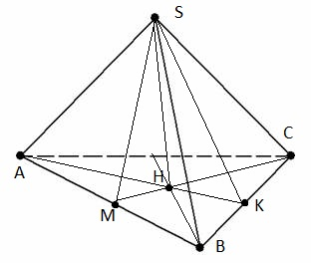 A H K

Утверждение 3.
Центр сферы, вписанной в правильную четырехугольную пирамиду, лежит на высоте пирамиды.
Доказательство.
Плоскости ASC, DSB являются биссекторными плоскостями для двугранных углов, пересекающихся по ребрам AS, DS, а высота SH является прямой пересечения этих плоскостей. Если E, F – середины ребер AD, BC , то плоскость ESF проходит через центр шара, а шар касается граней ASD, BSC по прямым ES, FS. Тогда, OM = ON = OH = R и O – центр окружности, вписанной в треугольник ESF. Следовательно, радиус вписанного шара можно найти из со- отношения R = HF * tg α/2.
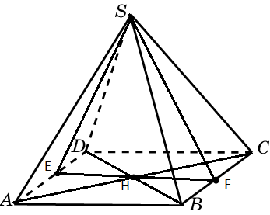 S

M O N

E H F
Утверждение 4.
Если все боковые грани пирамиды наклонены к плоскости основания под одним углом, то точка пересечения высоты пирамиды с биссектрисой угла, образованного апофемой и ее проекцией на плоскость основания, является центром вписанного шара.
Доказательство.
Легко доказать, что указанная точка равноудалена от всех граней пирамиды.

Использованная литература:
http://alexlarin.net/ege/2015/cvp3.pdf

